**KMS+_02_LE_04_03**

**1)**

**-- Diese Tabelle speichert Produktionsmaschinen mit ihren Varianten:**

CREATE TABLE Produktionsmaschinen (

maschinenID INT NOT NULL,

variante INT NOT NULL,

bezeichnung VARCHAR(200),

PRIMARY KEY (maschinenID, variante)

);

**-- Um zu prüfen, ob die Tabelle erstellt wurde:**

SELECT * FROM lasave_04_03_uebungsdatenbank.produktionsmaschinen;



DESCRIBE Produktionsmaschinen;

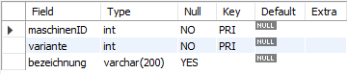

**2)**

**-- bevor man die neue Tabelle erstellt, muss man die alte Tabelle löschen (drop).**

DROP TABLE Produktionsmaschinen;

**-- Diese Tabelle speichert Produktionsmaschinen mit einer eindeutigen ID und einzigartiger Maschinen-Variante-Kombination:**

CREATE TABLE Produktionsmaschinen (

globalID INT NOT NULL PRIMARY KEY,

maschinenID INT NOT NULL,

variante INT NOT NULL,

bezeichnung VARCHAR(200),

UNIQUE (maschinenID, variante)

);

**-- Überprüfung der Eigenschaften der erstellten Tabelle:**

DESCRIBE Produktionsmaschinen;

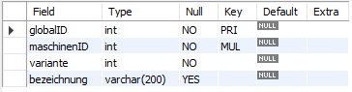

SHOW INDEX FROM Produktionsmaschinen;

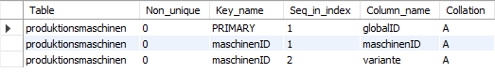>>>

<<<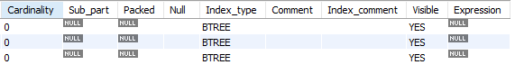

* PRIMARY auf globalID: Dies ist korrekt, globalID ist der Primärschlüssel.
* Es gibt einen Index maschinenID, der enthält:
* zuerst maschinenID
* dann Variante
* Non_unique = 0 für alle: Das bedeutet, dass der Index eindeutig ist (UNIQUE).

**3)**

**-- Nun muss die Tabelle „Produktionsmaschinen“ geändert werden. Daher wird die vorherige Tabelle zuerst gelöscht:**

DROP TABLE Produktionsmaschinen;

**-- Diese Tabelle speichert Produktionsmaschinen mit Laufzeit-Überprüfung.**

CREATE TABLE Produktionsmaschinen (

globalID INT NOT NULL PRIMARY KEY,

laufzeit INT NOT NULL,

maxlaufzeit INT NOT NULL,

maschinenID INT NOT NULL,

variante INT NOT NULL,

bezeichnung VARCHAR(200),

UNIQUE (maschinenID, variante),

CHECK (laufzeit < maxlaufzeit)

);

**-- Um zu prüfen, ob die Tabelle erstellt wurde:**

SELECT * FROM lasave_04_03_uebungsdatenbank.produktionsmaschinen;



DESCRIBE Produktionsmaschinen;

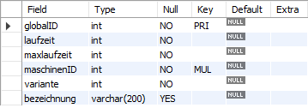

**-- jetzt werde ich 2 korrekte Daten einfügen:**

INSERT INTO Produktionsmaschinen (globalID, laufzeit, maxlaufzeit, maschinenID, variante, bezeichnung)

VALUES (1, 100, 500, 10, 1, 'Produktionsmaschine Typ A');

INSERT INTO Produktionsmaschinen (globalID, laufzeit, maxlaufzeit, maschinenID, variante, bezeichnung)

VALUES (2, 200, 600, 11, 1, 'Produktionsmaschine Typ B');

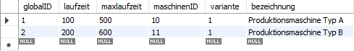

**-- Aufgabenstellung erfolgreich abgeschlossen 😊**